  - Fegl da lavur

Profils online

Pensum
Tschertga en ils profils stampads sin il fegl plegabel uschè bleras infurmaziuns sco pussaivel davart las duas persunas e noda ellas qua.
Èsi tenor tai bun che las persunas han publitgà questas infurmaziuns? Fa ina crusch.

 |  |  | Publicaziun da las infurmaziuns
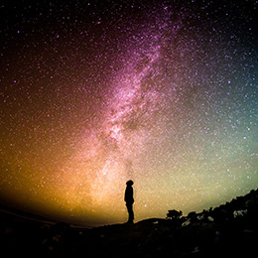 |  | Num: Sieber
 |  | Prenum: Lena
 |  | Surnum:
 |  | Vegliadetgna:
Adressa:
E-mail:
Telefonin:
Relaziun:
Famiglia:
Amis:
Hobis:
Relaziun:
Infurmaziuns en las singulas contribuziuns:

 |  |  | Publicaziun da las infurmaziuns
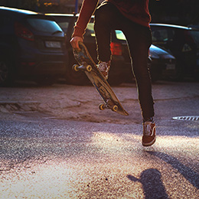 |  | Num: Fässler
 |  | Prenum: Mario
 |  | Surnum:
 |  | Vegliadetgna:
Adressa:
E-mail:
Telefonin:
Relaziun:
Famiglia:
Amis:
Hobis:
Relaziun:
Infurmaziuns en las singulas contribuziuns:

Funtauna da las illustraziuns
Mario: Unsplash, Freestocks.
Lena: Unsplash, Greg Rakozy.

